五邑大学计算机学院
《Web开发技术》应用系统设计报告

设计题目： 购物网站系统的设计与实现
班 级：
学 号：
姓 名：

2016-6-2
- 系统设计意义及目的

（一）意义：
随着互联网时代信息技术的高速发展和4G,4G+乃至5G技术的迅速普及，企业的各式网站在人们的衣食住行中发挥着越来越大的作用。在如今，一个功能强大、界面美观的电子商务网站，对用户的吸引力与作用是足够大的，而且也能为企业带来足够的经济效益。
电子商务(Electronic Commerce)是为了适应如今企业以全球为市场的局面而出现和发展起来的，使得销售商与供应商更紧密地联系起来，能够更快地满足客户对商品的浏览与购买需求，让用户可以在全国范围乃至全球范围内挑选物美价廉的商品。
本购物网站系统模拟实现了用户注册、用户登录、个人信息修改、商品浏览、提交订单、支付、购买历史浏览等多项功能，满足了基本的购物流程需求。网络技术提供了实现电子商务的技术平台，而电子商务是网络技术的最新应用和最终目标。本系统正是电子商务的典型例子，通过实现本系统，除了能够锻炼Web开发技术的能力、也能够更好地理解电子商务的含义，并加深对当今“互联网联通世界”现象的理解。

（二）目的：
（1）了解Web开发技术的基本技术类型与工作原理
（2）培养我们掌握Web网站设计开发的基本思路和方法
（3）让我们对面问题时学会独立思考，反思该技术背后的原理，提高Web技术编程能力
（4）综合大学所学知识与个人兴趣，开发出一个具有一定功能与作用的网站系统

- 系统实现的功能

1.用户注册
2.用户登录
3.查看用户本人详细信息，包括用户名、邮箱地址、上次登录时间等
4.用户信息修改，包括邮箱地址与密码等
5.浏览商品详细信息
6.将商品加入购物车
7.删除订单
8.提交订单并支付
9.查看购买记录
10.查看在线人数与当前时间
三、数据库概念结构图（E-R图）及库表设计
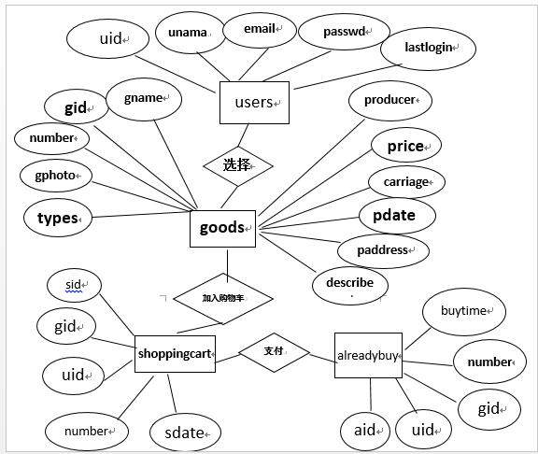
用户表 users
uid | int(11) | 用户ID
uname | varchar(20) | 用户名
email | varchar(20) | 电子邮箱
passwd | varchar(50) | 密码
lastlogin | datetime | 上一次登录时间
购物车表 shoppingcart
Sid | Int(11) | 购物车ID
Uid | Int(11) | 用户ID
Gid | Int(11) | 商品ID
Number | Int(11) | 商品数量
Sdate | datetime | 加入购物车时间
商品表 goods
gid | Int(11) | 商品ID
Gname | Varchar(100) | 商品名
Number | Int(11) | 库存数量
Gphoto | Varchar(100) | 商品图片名
Types | Varchar(100) | 商品类型
Producer | Varchar(50) | 生产商
Price | Float(10,2) | 价格
Carriage | Float(10,2) | 运费
Pdate | date | 生产日期
Paddress | Varchar(100) | 生产地
Described | Varchar(400) | 商品描叙
已购买表 alreadybuy
Aid | Int(11) | 购买历史ID
Gid | Int(11) | 商品ID
Uid | Int(11) | 用户ID
Number | Int(11) | 购买数量
Buytime | datetime | 购买时间

四、主要代码及关键技术说明

1、因为我要做的是一个电子商务购物网站，那么数据来源肯定是要来自数据库了，所以我采用了MySQL来存储数据，数据库连接代码如下所示：
public class DBConnection {
private final String Driver = "com.mysql.jdbc.Driver";
private final String URL = "jdbc:mysql://localhost:3306/shopping?characterEncoding=utf8&useSSL=true";
private final String USER = "root";
private final String PASSWORD = "19950724";
private Connection conn = null;
public DBConnection() throws SQLException {
try {
Class.forName(Driver);
} catch (ClassNotFoundException e) {
e.printStackTrace();
}
this.conn = DriverManager.getConnection(URL, USER, PASSWORD);
}
public Connection getConnection() {
return conn;
}
public void close() {
if (this.conn != null) {
try {
this.conn.close();
} catch (SQLException e) {
e.printStackTrace();
} } }
}
当中，数据库用户名为root，密码为19950724，数据库驱动Driver需要下载到本地然后导入工程中。这样，所有的数据库操作就可以通过getConnection()函数来获得同一个链接对象了。

2、为了方便传输数据以及数据存储，需要为各对象建立实体。
如已购买商品AlreadyBuy，包含如下五个属性，以及相应的get和set方法。
// 主键
private int aid;
// 用户id
private int uid;
// 商品id
private int gid;
// 购买的商品数量
private int number;
// 购买时间
private String buyTime;
相应的还有:商品Goods，购物车Shoppingcart，已购买AlreadyBuy，拥有的属性与数据库中相应表的元素相同，可参考下边对数据库的介绍。

3、每个实体都有相应的数据库操作类，用来向数据库进行增删查改操作，限于篇幅，以下只列出购物车ShoppingCart的操作类
public class ShoppingCartDaoImpl implements ShoppingCartDao {
private Connection conn = null;
private PreparedStatement pstmt = null;
public ShoppingCartDaoImpl(Connection conn) {
this.conn = conn;
}
//向购物车添加商品
@Override
public boolean addGoods(int uid, int gid, int number) throws Exception {
pstmt = null;
int result = 0;
String message = this.getDesignateGoodsMs(uid, gid);
if (!"".equals(message)) {
int sid = Integer.valueOf(message.split("&")[0]);
int goodsCount = Integer.valueOf(message.split("&")[1]);
String sql = "update shoppingcart set number=?,sdate=now() where sid=?";
pstmt = this.conn.prepareStatement(sql);
pstmt.setInt(1, goodsCount + number);
pstmt.setInt(2, sid);
} else {
String sql = "insert into shoppingcart(uid,gid,number,sdate)value(?,?,?,now());";
pstmt = this.conn.prepareStatement(sql);
pstmt.setInt(1, uid);
pstmt.setInt(2, gid);
pstmt.setInt(3, number);
}
result = pstmt.executeUpdate();
pstmt.close();
if (result == 1) {
return true;
}
return false;
}
//删除购物车中的商品
@Override
public boolean deleteGoods(int uid, int gid, int number) throws Exception {
String message = this.getDesignateGoodsMs(uid, gid);
int result = 0;
if (!"".equals(message)) {
int sid = Integer.valueOf(message.split("&")[0]);
int goodsCount = Integer.valueOf(message.split("&")[1]);
if (goodsCount < number) {
return false;
} else if (goodsCount == number) {
String sql = "delete from shoppingcart where sid=?";
pstmt = this.conn.prepareStatement(sql);
pstmt.setInt(1, sid);
} else {
String sql = "update shoppingcart set number=? where sid=?";
pstmt = this.conn.prepareStatement(sql);
pstmt.setInt(1, goodsCount - number);
pstmt.setInt(2, sid);
}
result = pstmt.executeUpdate();
pstmt.close();
}
if (result == 1) {
return true;
}
return false;
}
//获取购物车中的所有商品
@Override
public List<ShoppingCart> getAllGoods(int uid) throws Exception {
pstmt = null;
ResultSet rs = null;
List<ShoppingCart> scList = null;
String sql = "select * from shoppingcart where uid=?";
pstmt = this.conn.prepareStatement(sql);
pstmt.setInt(1, uid);
rs = pstmt.executeQuery();
ShoppingCart sc;
scList = new ArrayList<ShoppingCart>();
while (rs.next()) {
sc = new ShoppingCart();
sc.setSid(rs.getInt("sid"));
sc.setUid(rs.getInt("uid"));
sc.setGid(rs.getInt("gid"));
sc.setNumber(rs.getInt("number"));
String date = rs.getDate("sdate").toString();
String time = rs.getTime("sdate").toString();
sc.setSdate(date + " " + time);
scList.add(sc);
}
return scList;
}
//检查指定用户购物车中是否含有指定商品，如果有则返回购物车id和商品数量，否则返回空
@Override
public String getDesignateGoodsMs(int uid, int gid) throws Exception {
ResultSet rs = null;
String sql = "select * from shoppingcart where uid =? and gid=?";
pstmt = this.conn.prepareStatement(sql);
pstmt.setInt(1, uid);
pstmt.setInt(2, gid);
rs = pstmt.executeQuery();
if (rs.next()) {
return rs.getString("sid") + "&" + rs.getInt("number");
}
return "";
}
//支付指定商品
@Override
public boolean payGoods(int uid, int gid, int number) throws Exception {
boolean flag = false;
GoodsDao dao = DAOFactory.getGoodsServiceInstance();
int extantGoods = dao.queryNumberById(gid);
conn.setAutoCommit(false);
if (extantGoods >= number) {
if (this.deleteGoods(uid, gid, number)) {
Goods = dao.queryById(gid);
goods.setNumber(extantGoods - number);
AlreadyBuyDao ab = DAOFactory.getAlreadyBuyServiceInstance();
flag = (ab.addBuyGoods(uid, gid, number) & dao.editInfo(goods));
}
}
conn.commit();
conn.setAutoCommit(true);
return flag;
}
//支付所有商品
@Override
public boolean payAllGoods(int uid) throws Exception {
List<ShoppingCart> scList = this.getAllGoods(uid);
if (scList != null & scList.size() > 0) {
int gid;
int number;
ShoppingCart sc;
for (int i = 0; i < scList.size(); i++) {
sc = scList.get(i);
gid = sc.getGid();
number = sc.getNumber();
this.payGoods(uid, gid, number);
}
return true;
}
return false;
}
}
通过该类的中介操作，就可以很简单地完成数据库中购物车表的各种操作。当中，为了让编程更趋于规范化，ShoppingCartDaoImpl是继承于自定义接口ShoppingCartDao的。
public interface ShoppingCartDao {
// 为指定id用户添加购物车内商品
public boolean addGoods(int uid, int gid, int number) throws Exception;
// 为指定id用户删除购物车内商品
public boolean deleteGoods(int uid, int gid, int number) throws Exception;
// 为指定id用户查询购物车所有商品
public List<ShoppingCart> getAllGoods(int uid) throws Exception;
// 为指定id用户查询指定商品的数量
public String getDesignateGoodsMs(int uid, int gid) throws Exception;
// 为指定id用户支付商品
public boolean payGoods(int uid, int gid, int number) throws Exception;
// 位指定id用户支付所有商品
public boolean payAllGoods(int uid) throws Exception;
}
4、有了前面的基础后，首页index.jsp就可以方便地呈现商品列表了。通过向GoodsDao调用getAllGoods()函数查询所有商品，实际是向数据库中的Goods表查询数据。此外，因为在很多页面中页面头部head是不变的，所以可以将头部信息单独写成一个head.jsp文件，在需要的地方再通过<jsp:include page="jsp/head.jsp"></jsp:include>
语句导入即可，这样可以增强系统复用性与可维护性。
index.jsp的body部分代码如下所示：
<body>
<jsp:include page="jsp/head.jsp"></jsp:include>
<div class="banner">
<div class="col-sm-3 banner-mat">
<img class="img-responsive" src="images/ba1.jpg" alt="">
</div>
<div class="col-sm-6 matter-banner">
<div class="slider">
<div class="callbacks_container">
<ul class="rslides" id="slider">
<li><img src="images/1.jpg" alt=""></li>
<li><img src="images/2.jpg" alt=""></li>
<li><img src="images/1.jpg" alt=""></li>
</ul> </div> </div>
</div>
<div class="col-sm-3 banner-mat">
<img class="img-responsive" src="images/ba.jpg" alt="">
</div>
<div class="clearfix"></div>
</div>
<!--//banner-->
<!--content-->
<div class="content">
<div class="container">
<div class="content-top">
<%
GoodsDao dao = DAOFactory.getGoodsServiceInstance();
List<Goods> goodsList = dao.getAllGoods();
if (goodsList != null && goodsList.size() > 0) {
for (int i = 0; i < goodsList.size(); i++) {
if (i % 4 == 0) {
%> <div class="content-top1"> <% } %>
<div class="col-md-3 col-md2">
<div class="col-md1 simpleCart_shelfItem">
<a href="jsp/goodsDescribed.jsp?gid=<%=goodsList.get(i).getGid()%>"target="_blank"> <%
String photoPath = "images/" + goodsList.get(i).getGname()+ "1.jpg";
%> <img class="img-responsive" src=<%=photoPath%> alt="图片" />
</a><h3><a href="jsp/goodsDescribed.jsp?gid=<%=goodsList.get(i).getGid()%>"
target="_blank"><%=goodsList.get(i).getGname()%></a>
</h3> <div class="price">
<h5 class="item_price"><%=goodsList.get(i).getPrice()%>元
</h5><a href="jsp/addToCart.jsp?gid=<%=goodsList.get(i).getGid()%>&buyNumber=1"
class="item_add">加入购物车</a>
<div class="clearfix"></div> </div>
</div></div> <% if (i % 4 == 3) { %>
<div class="clearfix"></div>
</div>
<% }}} %>
</div> </div> </div>
</body>
</html>

5、head.jsp页面的bdoy部分代码如下所示。因为当用户登录时，会向session中写入用户名与用户编号，已此来识别用户。所以head.jsp页面会去检测当前session中是否含有用户名uname与用户编号uid，如果有，头部将显示用户名，否则将显示“登录或注册”等字样。
<body>
<!--header-->
<div class="header">
<div class="header-top">
<div class="container">
<div class="col-sm-4 world">
<ul> <li></li> </ul>
</div>
<div class="col-sm-4 logo">
<a href="index.jsp"><img src="images/logo.png" alt=""></a>
</div>
<div class="col-sm-4 header-left">
<p class="log">
<% if (uname != null) {
out.print("<a>" + uname + ",欢迎登录" + "</a>");
out.print("<a href=\"jsp/showMessage.jsp\" target=\"_blank\">"+ "个人信息" + "</a>");
out.print("<a href=\"servlet/LogoutServlet\" onClick=\"return key()\">"+ "退出" + "</a>");
} else {
out.print("<a href=\"jsp/login.jsp\">请登录</a>");
out.print("<a>or</a>");
out.print("<a href=\"jsp/register.jsp\">注册</a>");
}%>
<a id="time"><script type="text/javascript">showtime();
</script> </a> <a>在线人数:<%=OnlineCounter.getOnline()%></a></p>
<div class="cart box_1"><a href="jsp/shoppingCart.jsp"> <img src="images/cart.png" alt="" />
<h3>购物车</h3> </a> </div> </div> </div> </div>
<div class="container">
<div class="head-top">
<div class="col-sm-8 h_menu4">
<ul class="memenu skyblue">
<li class=" grid"><a href="index.jsp">首页</a></li>
<li><a>分类</a>
<div class="mepanel">
<div class="row">
<% GoodsDao dao = DAOFactory.getGoodsServiceInstance();
String[] types = dao.queryTypes();
if (types != null & types.length > 0) {
String type;
List<Goods> goodsList;
for (int i = 0; i < types.length; i++) {
if (types[i] != null & !"".equals(types[i])) {
type = types[i];
goodsList = dao.getTypeGoodsList(type);%>
<div class="col1">
<div class="h_nav">
<h4><%=type%></h4>
<ul>
<%
if (goodsList != null & goodsList.size() > 0) {
for (int j = 0; j < goodsList.size(); j++) {
goods = goodsList.get(j); %>
<li><a href="jsp/goodsDescribed.jsp?gid=<%=goods.getGid()%>"target="_blank">
<%=goods.getGname()%></a></li>
<% } } %> </ul> </div> </div> <% }
}
}
%>
</div>
</div></li>
<li><a href="jsp/shoppingCart.jsp">购物车</a></li>
<li><a href="jsp/alreadyBuy.jsp">已购买</a></li>
</ul> </div> </div> </div> </div>
</body>
5、商品详情页goodsDescribed.jsp的body部分代码如下所示。可以看到，当用户提交订单时，页面是将所要购买商品的gid和购买数量buyNumber传向jsp/addToCart.jsp页面处理的，这样就将数据呈现与数据处理两项操作分隔开了。而addToCart.jsp再来调用ShoppingCartDao类来进行数据处理。其他的页面，比如购物车列表，已购买商品等页面，也是通过调用相应的dao类来进行数据呈现的，限于篇幅后边就不再赘述。
<body>
<jsp:include page="head.jsp"></jsp:include>
<div class="single">
<div class="container">
<div class="col-md-9">
<div class="col-md-5 grid">
<div class="flexslider">
<ul class="slides"><%
if (photo != null & photo.length > 0) {
for (int i = 0; i < photo.length; i++) { %>
<li data-thumb="images/<%=photo[i]%>">
<div class="thumb-image">
<img src="images/<%=photo[i]%>" data-imagezoom="true"
class="img-responsive">
</div> </li> <% } } %>
</ul> </div> </div>
<div class="col-md-7 single-top-in">
<div class="single-para simpleCart_shelfItem">
<h1><%=name%></h1>
<p><%=described%></p>
<div class="star-on">
<div class="review">
<a>出产地：<%=producer%></a> <br> <a><%=paddress%></a> / <a>运费：<%=carriage%>元
</a> / <a>库存：<%=number%></a></div>
<div class="clearfix"></div> </div>
<label class="add-to item_price"><%=price%>元</label>
<div class="available"> <h6>购买数量 :</h6>
<input name="buyNumber" type="number" min="1" max=<%=number%>
value="1" id="buyNumber"> </div>
<a id="carthref" href="jsp/addToCart.jsp?gid=<%=gid%>&buyNumber="
class="cart item_add" onclick="return editHref()">加入购物车</a>
</div> </div> </div>
<div class="col-md-3 product-bottom"> <div class="product-bottom">
<h3 class="cate">最新商品</h3> <%
List<Goods> latestGoods = dao.getLatestGoods(gid, type);
if (latestGoods != null & latestGoods.size() > 0) {
for (int i = 0; i < latestGoods.size(); i++) {
String goodsName = latestGoods.get(i).getGname();
String goodsHref = "jsp/goodsDescribed.jsp?gid="
+ latestGoods.get(i).getGid();
String goodsPhoto = "images/" + goodsName + "1.jpg";
float goodsPrice = latestGoods.get(i).getPrice(); %>
<div class="product-go">
<div class=" fashion-grid">
<a href=<%=goodsHref%> target="_blank">
<img class="img-responsive " src=<%=goodsPhoto%> alt=""></a></div>
<div class=" fashion-grid1"><h6 class="best2">
<a href=<%=goodsHref%> target="_blank"><%=goodsName%></a>
</h6><span class=" price-in1"> <%=goodsPrice%>元</span></div>
<div class="clearfix"></div></div><% } } %> </div> </div>
<div class="clearfix"></div>
</div></div>
</body>
6、用户注册页面login.jsp的body部分如下所示。可以看到表单中每一项信息都需要通过合法性验证，比如用户名字符类型，密码位数，邮箱地址格式等。而表单信息是传向LoginServlet类的，由其再来数据处理，如果注册成功，就将页面重定向到首页，否则再返回注册页面提示注册失败。
<body>
<h1>登录</h1>
<div id="regist-main">
<form id="registForm" action="servlet/LoginServlet" method="post">
<ol>
<li><label for="uname"> </label>
<li><label for="uname"> </label>
<li><label for="uname">用户名： <span
class="kitjs-validator" for="@uname"
rules="[{notNull:true, message:'用户名不能为空'}]"></span>
</label> <span class="field-validation-valid" data-valmsg-for="uname"
data-valmsg-replace="true"></span> <input id="uname" name="uname"
type="text" value=""></li>
<li><label for="uname"> </label>
<li><label for="uname"> </label>
<li><label for="passwd">密码：
<span class="kitjs-validator" for="@passwd" rules="[{notNull:true, message:'密码不能为空'},{minLength:'6',message:'密码长度最短为6位'}]"></span>
</label> <span class="field-validation-valid" data-valmsg-for="passwd"
data-valmsg-replace="true"></span>
<input id="passwd" name="passwd" type="password"></li> </ol>
<div class="registError"></div>
<input type="submit" value="登录" class="btn-submit">
</form>
</div>
</body>
7、通过JSP技术的Filter过滤器技术，可以对每一个ServletRequest请求进行过滤。所以，我建立了一个登陆过滤器类LoginFilter，对用户的每一个请求进行检测。
这样，当用户未登录或者登陆了不过session过期两种情况下，如果用户想访问个人信息页面、购物车页面、已购买历史页面等敏感信息，都会将请求拦截，提示用户需要先登录。如果用户已登录，则不会有任何影响。
@WebFilter(description = "登录过滤器", filterName = "loginFilter", urlPatterns = { "/*" }, initParams = { @WebInitParam(name = "loginPage", value = "login.jsp") })
public class LoginFilter implements Filter {
private FilterConfig config;
@Override
public void destroy() {
}
@Override
public void doFilter(ServletRequest request, ServletResponse response,
FilterChain chain) throws IOException, ServletException {
String loginPage = config.getInitParameter("loginPage");
HttpSession session = ((HttpServletRequest) request).getSession();
String requestPath = ((HttpServletRequest) request).getServletPath();
if (session.getAttribute("uname") == null
&& (requestPath.endsWith("alreadyBuy.jsp")
|| requestPath.endsWith("shoppingCart.jsp")
|| requestPath.endsWith("addToCart.jsp") || requestPath
.endsWith("showMessage.jsp"))) {
request.getRequestDispatcher(loginPage).forward(request, response);
} else {
chain.doFilter(request, response);
}
}
@Override
public void init(FilterConfig config) throws ServletException {
this.config = config;
}
}
此外，我们知道，并不是每种字符编码都支持中文字符，所以有时候就会造成页面乱码现象。所以一般来说，都需要将页面格式设为支持中文字符的UTF-8格式，所以也需要建立一个字符过滤器类EncodingFilter类，将请求request与响应response设为UTF-8格式
@WebFilter(description = "字符编码过滤器", filterName = "encodingFilter", urlPatterns = { "/*" }, initParams = { @WebInitParam(name = "ENCODING", value = "UTF-8") })
public class EncodingFilter implements Filter {
private String encoding = "";
@Override
public void destroy() {
}
@Override
public void doFilter(ServletRequest request, ServletResponse response,
FilterChain chain) throws IOException, ServletException {
request.setCharacterEncoding(encoding);
response.setCharacterEncoding(encoding);
chain.doFilter(request, response);
}
@Override
public void init(FilterConfig filterConfig) throws ServletException {
encoding = filterConfig.getInitParameter("ENCODING");
if (encoding == null || "".equals(encoding)) {
encoding = "utf-8";
}
}
}
8、为了保护用户信息，需要为用户的Session设定一个过期时间。在配置页面Web.Jsp中，将Session过期时间设为了三十分钟。
<session-config>
<session-timeout>30</session-timeout>
</session-config>

五、主要运行界面截图及说明
用户注册与登录页面，会自动对输入数据进行格式合法性判断
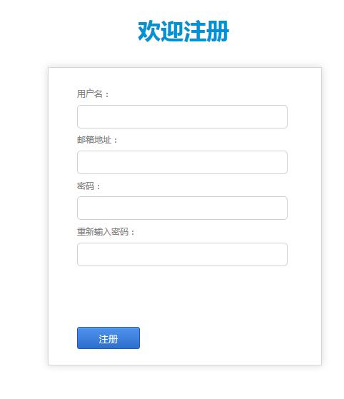
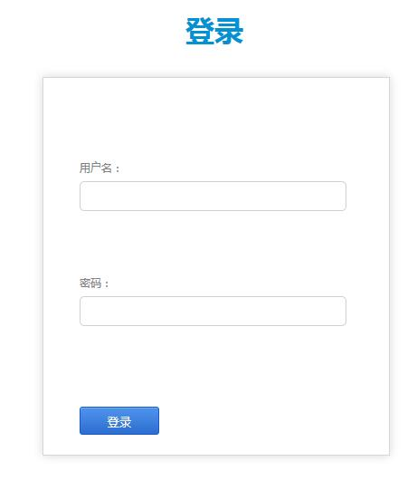
用户个人信息页面。点击“编辑个人信息按钮”可以修改邮箱地址与密码，用户名不可以修改。每次登陆均会保存当前登陆时间。
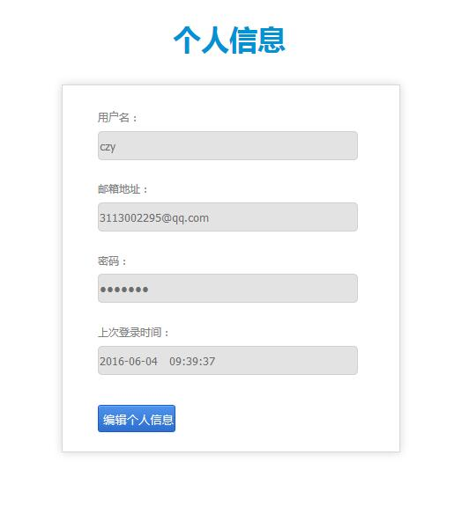
登录状态下的首页头部
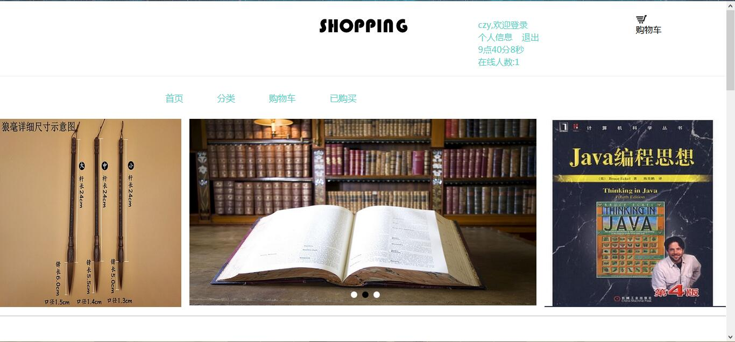
查看商品分类
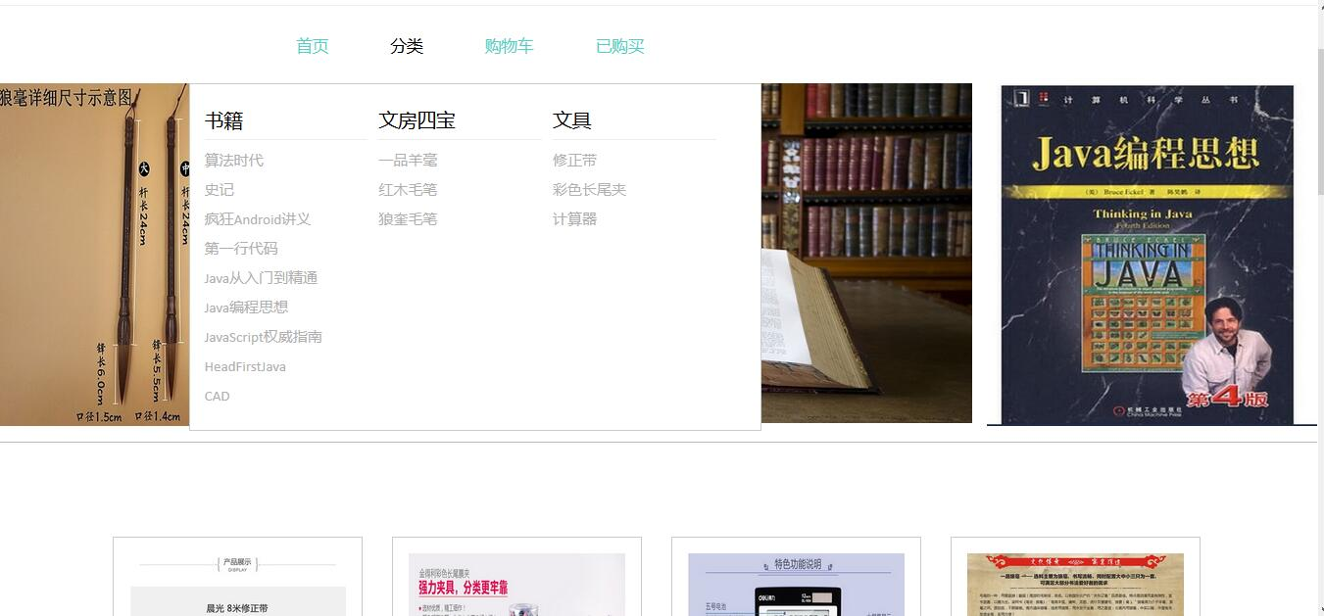

商品列表页面。如果是已登录状态，则可以直接点击“加入购物车”按钮将商品添加到购物车内，或者点击图片或文字进入商品详情页。
如果是未登录状态，点击“加入购物车”按钮则会因为登录过滤器LoginFilter重定向到登录页面。
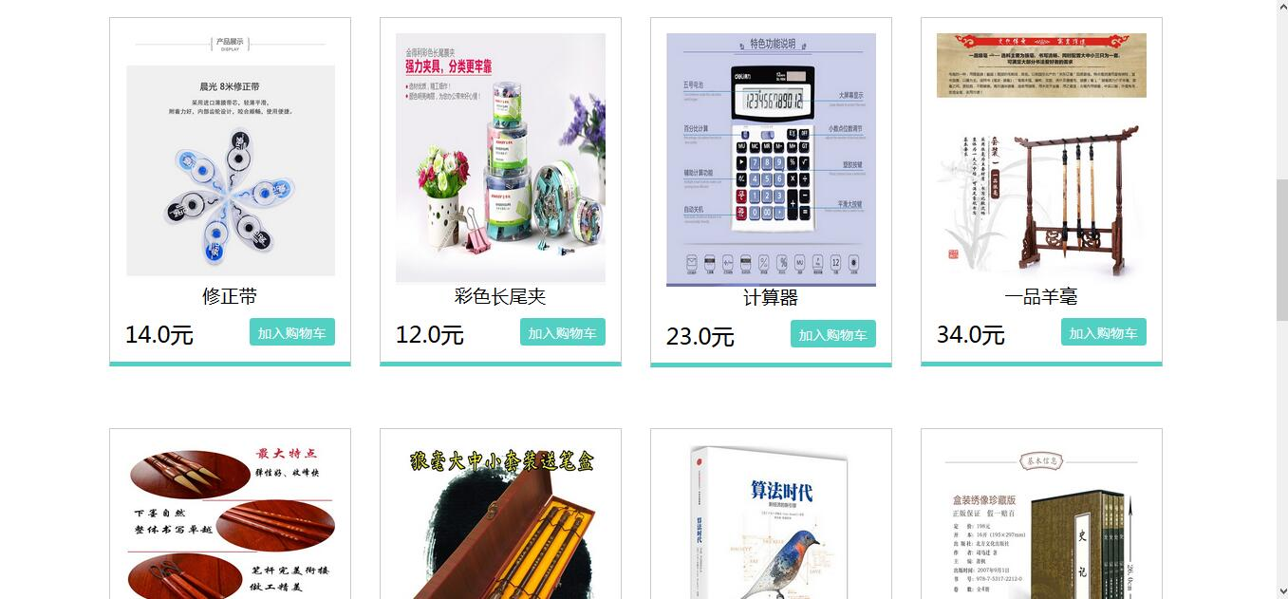

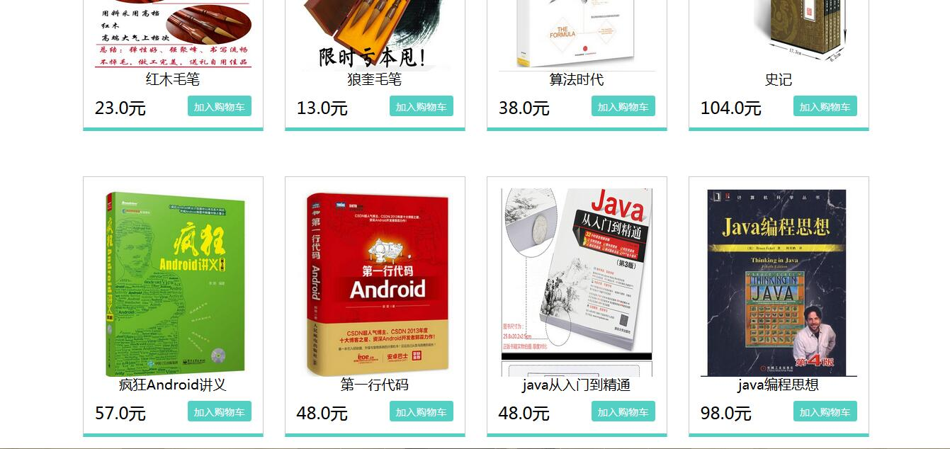

商品详情页。当购买数量超出库存时，会提示用户重新选择购买数量。
右侧会向用户推荐与当前商品同种类型的最新商品。
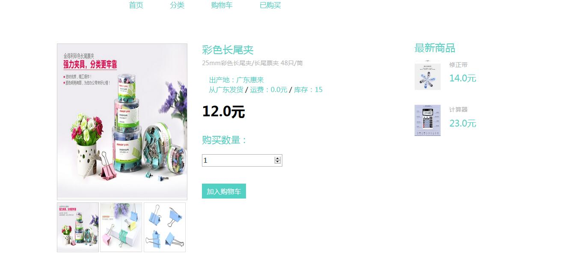
购物车页面。可以进行订单删除操作或者支付操作。支付操作会修改数据库中goods表的数据，从而使得商品详情页的库存数量会相应减少。
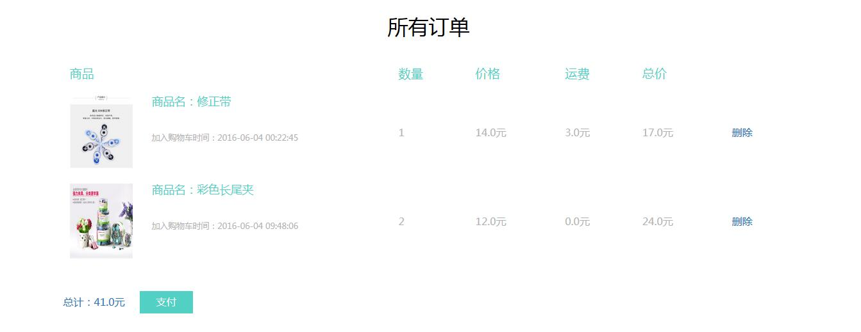
购买历史页面。
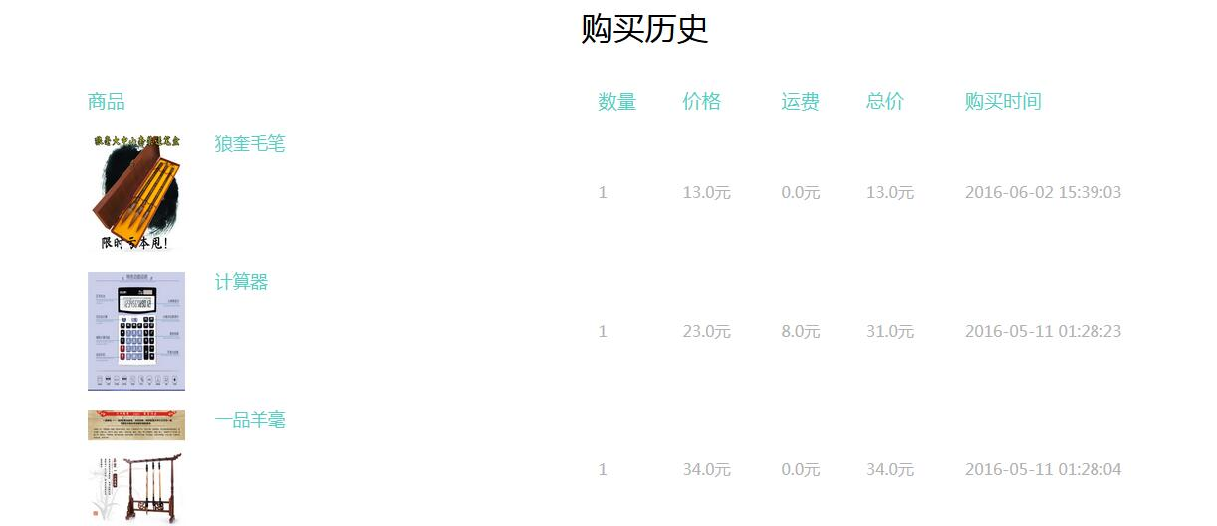
六、总结（包括开发的软件特点、遇到技术难点及解决方法、个人认识）
系统特点：
- 界面美观实用，采用了CSS与jquery技术，实现了许多纯Html标签所达不到的特效，如下拉分类、图片放大、样式美化、图片轮播、格式验证等。
- 安全性有一定保障。可以自由调整Session过期时间，保证用户隐私数据。登录器（Filter）技术时刻监控当前用户是否有访问敏感数据的权限。记录用户上一次登录时间，让用户查看是否出现账号被他人登录的情况。
- 将用户购物车信息与已购买历史等数据写入到了数据库中，保证数据一致性。
- 系统具有一定实用性，数据库中为goods表设计的属性值参考了实际情况，包含了运费、生产商、库存等多项附加信息。
通过本购物系统的设计与开发，我了解到了电子商务型网站的基本开发模式，明白了一个网站背后其实是要照顾到许多方面的需求的。
我认为当中最重要的有以下几点：
1. 在购物网站中，购物车是重中之重，其关乎用户的财产结算与安全，直接影响到用户对网站的感官。一个是在用户点击加入购物车前对登录状态进行验证，购物时对商品信息进行传递，并要有结算、修改、删除订单等功能。这些逻辑都需要考虑清楚，这直接关系到购物车表与已购买表的正确性。
2．要对用户的各项请求进行合法性验证，避免没有权限的用户访问到敏感信息，这个根据Filter可以比较灵活的控制。
3. 后台数据储存完毕后，要考虑如何将数据已合理的方式呈现给用户，避免造成用户的困扰。
4. 界面的美化也是一件比较困难但非常重要的过程。界面直接影响到用户的第一感官，一个简洁美观的网站可以获得用户的极大好感，从而增加用户黏性。这就要靠比较扎实的设计能力来实现了。

个人认识：
在本门课程的学习中，我认为实践是获得知识并提高编程能力的第一要点，Web开发技术要在一个既定目标下真正操作过后，才能学到一些项目经验，理解到该技术的背后原理，而如果仅仅是停留在书本的理论知识上的话，当要运用时就会不知从何下手了。此外，学习者也不能过于依赖IDE提供的便捷开发工具，像我这样的初学者最好不要手动拖拽控件自动形成代码，这样虽然快捷简单，当对代码的理解与印象却不深刻，我认为这只适合在某些测试页面使用即可。这样，通过大量的、反复的动手实践，才能让自己具备规范的编码和调试能力，具备真正实用的技能，这样才可以在将来激烈的社会竞争中获得一定资本。

